Лек 12. Многомерные и адаптивные системы управления
Рассмотрим два вопроса, связанные с современными методами построения систем управления. Вначале проанализируем многомерный дискретный фильтр Калмана, который применяется при управлении системами по нескольким параметрам одновременно. Затем кратко рассмотрим адаптивные системы, которые предназначены для работы в условиях изменяющихся внешних воздействий.
Многомерный цифровой фильтр Калмана
Модели входных сигналов

В предыдущем разделе была рассмотрена модель движения объекта в виде скалярного разностного уравнения . При управлении несколькими параметрами их объединяют в один вектор:
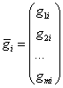.
В этом случае одномерное уравнение заменяется следующим векторным разностным уравнением для описания входных сигналов:
,
где
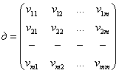
– m • m – матрица, коэффициенты которой определяют динамику изменения входных воздействий точно так же, как параметр n в рассмотренном одномерном случае. Вместе с тем векторное описание дает возможность не только задавать одновременно изменение нескольких параметров пространственной траектории, но и описывать более сложные входные процессы.
Пример 1. Движение объекта со случайным ускорением.
Предположим, что траектория движения некоторого объекта описывается следующей системой уравнений в дискретном времени:
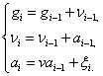
Такая система определяет следующую траекторию движения объекта 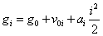, т.е. движение со случайно изменяющимся ускорением.
Для записи в стандартной форме введем вектор 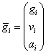 и определим элементы матрицы Г в уравнении:
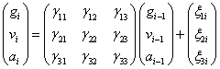.
Анализ показывает, что представленные три уравнения запишутся в виде одного векторного следующим образом 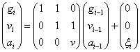, т.е. , где Г = 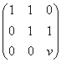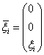.
Пример 2. Векторная форма для линейного цифрового фильтра произвольного порядка.
Известно, что любой линейный цифровой фильтр описывается следующим уравнением:
. Для записи этого уравнения в стандартной форме введем векторы и . Положим . Запишем теперь:
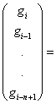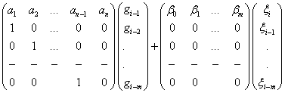.
Таким образом, векторное уравнение вида ,
где 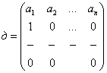, V=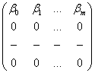, описывает в компактной форме любой линейный цифровой фильтр с постоянными параметрами.

Многомерная цифровая оптимальная система управления

Предположим, что входной сигнал в сумме с помехой поступает на цифровую систему управления объектом одновременно по m параметрам. Представим такую систему в виде рис.52.
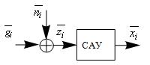
Рис. 52
Во многих приложениях построить оптимальную цифровую систему, обеспечивающую минимизацию ошибок по всем параметрам одновременно и учитывающую как динамику изменения входного сигнала , так и помехи .
Повторяя те же выкладки, что и для одномерного варианта цифровой системы, получим следующие уравнения, описывающие многомерную оптимальную цифровую систему:
,
где , , ; V n – ковариационная матрица помехи, Vx – ковариационная матрица случайного процесса .
Структурная схема оптимальной многомерной системы управления показана на рис. 53.
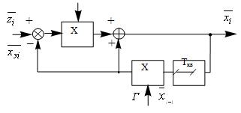
Рис. 53
Приведенные результаты обобщают алгоритмы оптимального цифрового управления системами по одному параметру. При этом сохраняются все основные особенности оптимальной системы
управления. Вначале на основе предыдущего состояния системы осуществляется прогноз следующего значения траектории . Затем с помощью сравнения входного сигнала и прогноза вырабатывается сигнал ошибки . Эти ошибки взвешиваются с учетом динамики изменения траектории и уровней помех и корректируется прогнозированное значение. В результате очередное состояние объекта управления получается как взвешенная сумма прогноза и ошибки.

Адаптивные системы управления

Условия работы реальных систем управления часто таковы, что характеристики входных сигналов и помех либо известны неточно, либо существенно изменяются во времени. Определенным случайным изменениям могут быть подвержены также параметры самих систем управления, особенно аналоговых. Поэтому качество работы системы управления, спроектированной в расчете на неизменяющиеся условия работы, на практике может оказаться существенно ниже ожидаемого. Избежать этого позволяет применение адаптивных систем, параметры или даже структура которых при изменении внешних условий автоматически изменяются, поддерживая тем самым близкий к оптимальному режим работы.
Адаптивные системы с перестройкой только параметров называют самонастраивающимися, с перестройкой структуры – самоорганизующимися.
Самонастраивающиеся системы обычно содержат, кроме основной системы управления, устройство для оценки наилучших параметров. Упрощенная схема самонастраивающейся системы приведена на рис. 54.

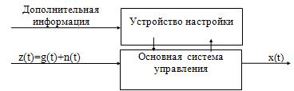
Рис. 54
Кроме сигналов, поступающих от основной системы, в устройстве настройки параметров может быть использована также дополнительная полезная информация о ходе процесса управления.
Самонастраивающиеся системы классифицируют по различным признакам. Например, по способу получения исходной информации для настройки параметров системы классифицируют на самонастраивающиеся:
– по сигналам внешних воздействий;
– по динамическим характеристикам объектов;
– по сигналам внешних воздействий и динамическим характеристикам (комбинированные).
Самонастраивающиеся системы разделяют, кроме того, на разомкнутые и замкнутые относительно контура самонастройки и выхода системы, а также на аналитические, поисковые, комбинированные, с активной и пассивной самонастройкой и т.д.
Имеется существенное различие между настраиваемыми и самонастраивающимися системами. Зная общие характеристики объекта, а также их зависимость от окружающих условий, можно ввести в систему соответствующую программу, которая произведет необходимую настройку регулятора. При этом получается система программной настройки. Самонастраивающаяся система не требует полной информации обо всех данных и при изменении внешних условий ее параметры автоматически настраиваются, обеспечивая заданные показатели качества. Для обнаружения отклонения параметров объекта от оптимальных в самонастраивающихся системах используются различные средства, например, организация автоматических пробных движений системы с последующим анализом исходной и вырабатываемой информации. Автоматический поиск является наиболее характерным признаком самонастраивающихся систем. В качестве пробных движений в ряде случаев используют имеющиеся в системе случайные изменения состояния.
Элементы самонастройки вводят в систему, если закон изменения характеристик объекта во времени неизвестен, а разовая или программная настройка не позволяет получить желаемое качество работы системы.
Для обеспечения самонастройки широко применяются вычислительные средства, корректирующие устройства с изменяемыми параметрами, регуляторы с изменяющимися параметрами и др.
Самонастраивающиеся системы являются, прежде всего, динамически устойчивыми системами, работающими по принципу измерения отклонения регулируемой переменной или с использованием комбинированного принципа регулирования. Такие системы имеют следующие характерные черты:
- наличие не менее двух контуров – основного и самонастройки;
- наличие элементов с изменяющимися параметрами;
- наличие вычислительных средств;
- повышенная чувствительность к изменению параметров системы и входных сигналов;
- использование случайных сигналов для осуществления автоматического поиска экстремума.

